Műszaki adatok:
•Teljesítmény: 40 W
•Elektromos működtetésű gyantamelegítő készülék
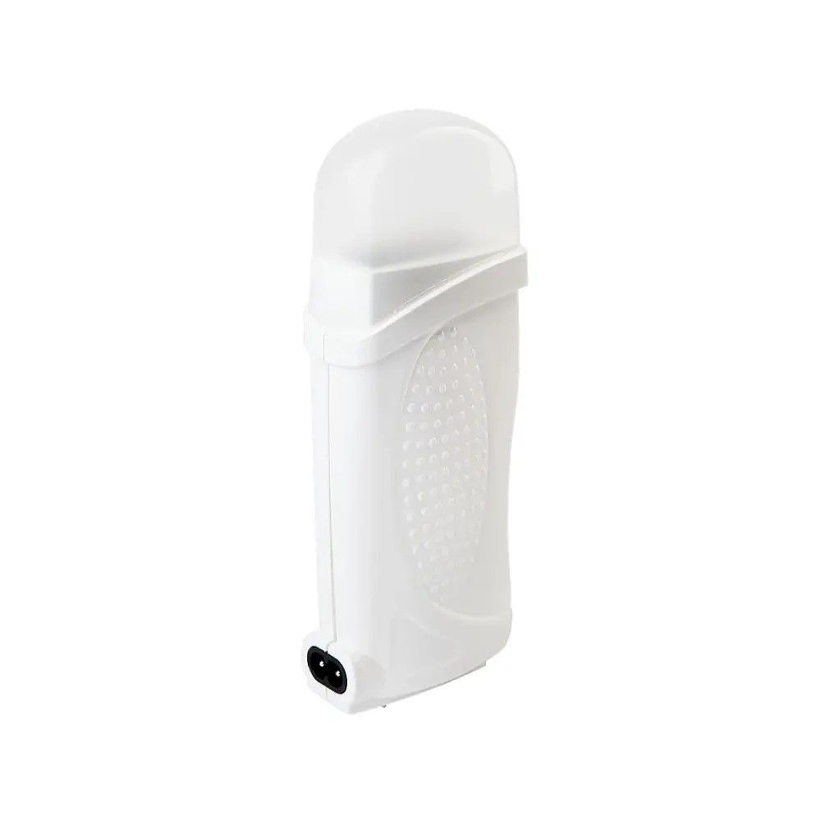
Termékleírás:
Optima Patronos Gyantamelegítő Trio 40W - 3x100ml praktikus, könnyen kezelhető készülék, amely alkalmas patronos gyanta melegítésére. Kompakt kialakítása miatt ideális otthoni és kozmetikai használatra.
Használata:
•Használat előtt győződjön meg arról, hogy a bőrfelület teljesen tiszta és száraz.
•Helyezze be a gyantapatront a készülékbe.
•Csatlakoztassa az elektromos hálózathoz, majd kapcsolja be a készüléket.
•Melegítse a gyantát körülbelül 20 percig, amíg teljesen megolvad.
•Ellenőrizze a gyanta hőmérsékletét használat előtt.
•A gyantát a szőrnövekedés irányával megegyezően vigye fel a bőrre, kb. 15–18 cm²-es területen.
•Helyezzen fel lehúzócsíkot a kezelt felületre, majd nyomja rá erőteljesen.
•Határozott mozdulattal távolítsa el a csíkot a szőrnövekedéssel ellentétes irányba.
•A kezelés után használjon gyanta utáni ápoló olajat, és távolítsa el a maradék viaszt.
•Használat után húzza ki a készüléket a konnektorból.
Óvintézkedések:
• Ne csatlakoztasson egy elektromos hálózatra 10 darabnál több viaszmelegítőt.
• Tisztítás előtt mindig kapcsolja ki és áramtalanítsa a készüléket.
• A készüléket enyhén benedvesített, tisztítószerrel átitatott kendővel tisztítsa, vízbe ne merítse.
• Ne használja sérült, irritált, zúzódott vagy duzzadt bőrfelületen.
• A kezelést követő 24 órában kerülje a közvetlen napfényt és az UV-sugárzást.
• Gyermekektől elzárva tartandó.
Hulladékkezelés:
•Az elektromos és elektronikai hulladékokat elkülönítve kell gyűjteni. Ne dobja háztartási hulladék közé! Az elhasznált eszközöket csak hivatalos gyűjtőpontokra szabad leadni. Készült Kínában.
